BTS BLANC
Optique Physique

Durée : 30 min

Pour mesurer l’épaisseur d’une feuille d’aluminium, on réalise le montage suivant :
Une feuille d’aluminium d’épaisseur est placée entre deux lames P₁ et P₂, créant ainsi un coin d’air d’angle . Le dispositif est éclairé par une source à vapeur de mercure, considérée monochromatique (). Une lame séparatrice réfléchit la lumière issue de la source vers le coin d’air et transmet vers la loupe les rayons dédoublés par réflexion sur le coin d’air.

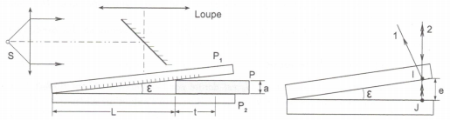

Interfrange associé à un coin d’air

- Préciser la surface sur la quelle les interférences sont localisées. Décrire la forme des franges d’interférences.

- Donner l’expression de la différence de marche entre les deux rayons réfléchis (1) et (2) en un point où l’épaisseur du coin d’air est .

- Entre deux franges successives de même nature, préciser quelle est la variation de , en déduire la variation correspondante du coin d’air.

- Sur un interfrange , on considère que la variation d’épaisseur du coin d’air a pour expression .
Montrer que l’expression de l’interfrange est donnée par : .

